
Ευφυΐα Κυβερνοαπειλής στην Υγεία - Cyber Threat Intelligence (CTI) for Health
ΠΑΡΟΥΣΙΑΣΗ ΑΠΟ: STYLIANOS
KARAGIANNIS
(
PDMFC, PORTUGAL)
CSP006

Cyber Threat Intelligence

Υγειονομική Περίθαλψη and CTI
Η Πληροφόρηση για τις Κυβερνοαπειλές (CTI) διαδραματίζει κρίσιμο ρόλο στον εντοπισμό και τον μετριασμό αυτών των κινδύνων, παρέχοντας αξιοποιήσιμες πληροφορίες σχετικά με πιθανές απειλές και ευπάθειες εντός των οργανισμών υγειονομικής περίθαλψης

Περιουσιακά στοιχεία και Πρωτόκολλα στην Υγειονομική Περίθαλψη
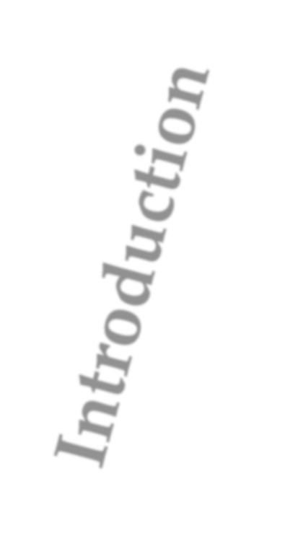
- DICOM (Ψηφιακή Απεικόνιση και Επικοινωνίες στην Ιατρική): Το DICOM είναι ένα πρότυπο για τη μετάδοση, την αποθήκευση και την κοινοποίηση δεδομένων ιατρικής απεικόνισης, όπως ακτινογραφίες, μαγνητικές τομογραφίες και αξονικές τομογραφίες. Χρησιμοποιείται ευρέως στην υγειονομική περίθαλψη για την ανταλλαγή ιατρικών εικόνων μεταξύ διαφορετικών συστημάτων και εγκαταστάσεων.
- PACS (Σύστημα Αρχειοθέτησης και Επικοινωνίας Εικόνων): Το PACS είναι ένα σύστημα που χρησιμοποιείται για την αποθήκευση, ανάκτηση και διανομή ιατρικών εικόνων. Ενσωματώνεται με το DICOM και παρέχει στους επαγγελματίες υγείας πρόσβαση σε εικόνες ασθενών και σχετικά δεδομένα.
- HL7 FHIR (Πόροι Διαλειτουργικότητας Υγειονομικής Περίθαλψης Επιπέδου Επτά Γρήγορων Πόρων): Το HL7 FHIR είναι ένα πρότυπο για την ανταλλαγή ηλεκτρονικών πληροφοριών υγειονομικής περίθαλψης. Επιτρέπει τη διαλειτουργικότητα μεταξύ διαφορετικών συστημάτων υγειονομικής περίθαλψης και διευκολύνει την ανταλλαγή δεδομένων ασθενών, όπως ιατρικά αρχεία, εργαστηριακά αποτελέσματα και κλινικές παρατηρήσεις.
- Domain Controller - Active Directories: Το Active Directory είναι μια υπηρεσία καταλόγου που αναπτύχθηκε από τη Microsoft για τη διαχείριση ταυτοτήτων χρηστών, δικαιωμάτων και πρόσβασης σε πόρους εντός ενός δικτύου. Σε οργανισμούς υγειονομικής περίθαλψης, το Active Directory χρησιμοποιείται για τη διαχείριση λογαριασμών χρηστών, ελέγχων πρόσβασης και ελέγχου ταυτότητας.

Σας ευχαριστώ
Παρουσιαστής:
Stylianos Karagiannis (PDMFC, Portugal)
Οποιαδήποτε απορία, στείλτε στο ακόλουθο e-mail:
stylianos.karagiannis@pdmfc.com

